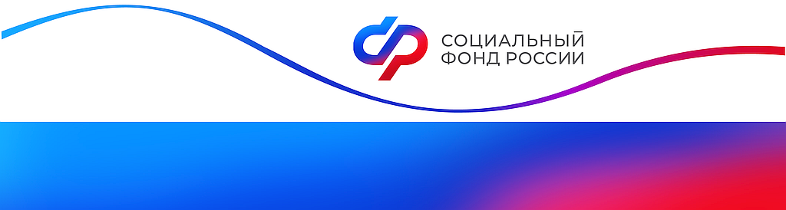

Отделение Фонда пенсионного и социального страхования РФ по Курской области
_________________________________________________________________
305000 г. Курск, телефон: (4712) 54–00–21 доб. 1201
ул. К. Зеленко, 5. Е-mail: pressa@46.sfr.gov.ru

Пособия и пенсии в июле 2025 года: график выплат в Курской области

Отделение Соцфонда по Курской области сообщает жителям региона даты зачисления пенсий и пособий в июле 2025 года:
3 июля — выплаты за июнь:
- единое пособие на детей от рождения до 17 лет и беременным женщинам;
- ежемесячная выплата в связи с рождением (усыновлением) первого ребенка до 3 лет;
- пособия по беременности и родам;
- ежемесячное пособие неработающим родителям по уходу за ребенком до 1,5 лет;
- иные ежемесячные пособия по мерам соцподдержки (в т.ч. ЧАЭС)

4 июля — ежемесячная выплата из средств материнского капитала за июнь.
8 июля — пособие работающим родителям по уходу за ребенком до 1,5 лет за июнь.

10 (за 10 и 12 число), 17 (за 20 число), 23 июля — зачисление пенсий через кредитные учреждения.

Гражданам, которые получают пособия и пенсии через отделения почтовой связи, выплаты будут производиться в соответствии с ранее утвержденным графиком. Его можно уточнить в своем почтовом отделении.

Обращаем ваше внимание! Пенсии жителям, вынужденно покинувшим приграничные районы Курской области:

— в кредитные организации будут зачислены 10 июля;
— через почту, начиная с 3 июля, можно получить в любом действующем почтовом отделении на территории Курской области.

Заявление об изменении способа получения выплат можно подать непосредственно в пункте временного размещения, в ближайшей клиентской службе Социального фонда, МФЦ или на портале Госуслуг.
Для получения информации можно обратиться:
- в единый контакт-центр для граждан по социальным вопросам — 8- 800-100- 00-01 (24/7) , региональные операторы отвечают в будни с 9.00 до 18.00;
- На страницах групп Отделения Социального фонда по Курской области в соцсетях «Вконтакте» https://vk.com/sfr.kursk, «Одноклассники» https://ok.ru/sfr.kursk, «Телеграм» https://t.me/sfr_kursk .

